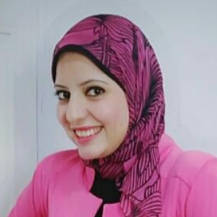

|  |  |  |  |
| --- | --- | --- | --- |
| **نجلاء صلاح خلاف ابراهيم** | | | |
|  | | | |
| معيد بقسم تغذية الحيوان والتغذية الإكلينيكية، كلية الطب البيطرى، جامعة أسيوط | | | |
|  |  |  | |
|  |  |  | |
| |  |  | | --- | --- | | **العنوان الحالى** | منقباد - مركز أسيوط - محافظة أسيوط | | **الموبايل** | 01021464232 | | **تليفون المنزل** | 0882271284 | | **البريد الالكترونى** | naglaasalah@vet.au.edu.eg | | | |

|  |  |  |
| --- | --- | --- |
| |  | | --- | |  | | * بكالوريوس فى بكالوريوس العلوم الطبية البيطرية ، الطب البيطرى ، أسيوط ، 2016 | |
| |  | | --- | | **الدرجات العلمية :** | | * معيد بقسم تغذية الحيوان والتغذية الإكلينيكية، كلية الطب البيطرى، جامعة أسيوط، 2017 | |